PUBLIKACIJA ZA STARŠE

(priloga za Vrtec Polhek Polšnik)

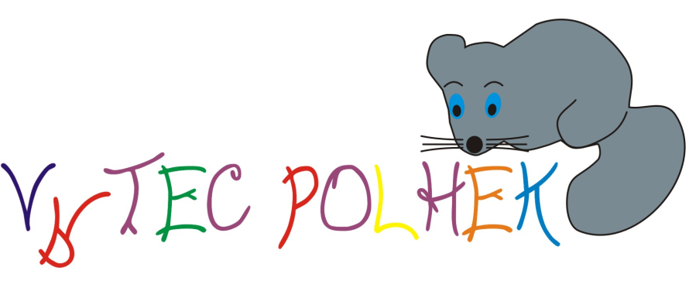

VRTČEVO LETO 2021/22

OSNOVNA VIZIJA VRTCA
Naš vrtec naj bo prijazen drugi dom, kjer se bodo otroci počutili varne in ljubljene in kjer bo vsak otrok spoštovan in sprejet.

NAČELA PREDŠOLSKE VZGOJE V VRTCU
Pri delu v vrtcu upoštevamo naslednja načela:
1. Načelo enakih možnosti in upoštevanja različnosti (upoštevanje razvojnih značilnosti, individualnih razlik v razvoju in učenju).
2. Načelo omogočanja izbire in drugačnosti (na ravni načrtovanja dejavnosti in na ravni organizacije prostora in časa, izbira med različnimi dejavnostmi in vsebinami glede na želje, interese ...). Pri tem je zelo pomembno, da gre za izbiro med alternativnimi dejavnostmi in vsebinami, ne pa za izbiro med sodelovanjem in nesodelovanjem.
3. Načelo spoštovanja zasebnosti in intimnosti omogoča umik od skupine in izražanje individualnosti pri različnih dejavnostih. Omogoča otroku in staršem, da ne govorijo, rišejo, pišejo o stvareh, ki jih želijo zadržati zase.
4. Načelo avtonomnosti in strokovne odgovornosti pri izbiri vsebin, oblik in metod znotraj posameznih dejavnosti.
Obenem je vrtec odprt za posebnosti okolja, otrok in staršev.
5. Načelo vertikalne povezanosti oz. kontinuitete govori o povezanosti med vrtcem in družino, med prvim in drugim starostnim obdobjem.
6. Načelo sodelovanja s starši omogoča redno pisno in ustno obveščanje o dejavnostih, programih. Predvideva redno izmenjavo informacij in pogovor o otroku. Starši imajo pravico sodelovati pri načrtovanju življenja in dela v vrtcu, aktivno sodelovati pri vzgojnem delu. Vrtec mora spoštovati zasebnost družin, njihovo kulturo, identiteto, jezik.
7. Načelo sodelovanja z okoljem upošteva naravne in družbeno kulturne posebnosti okolja.

CILJI PREDŠOLSKE VZGOJE
- Razvijanje sposobnosti razumevanja in sprejemanja sebe in drugih;
- razvijanje sposobnosti za dogovarjanje, upoštevanje različnosti in sodelovanja v skupini;
- posredovanje znanj različnih področij znanosti in iz vsakdanjega življenja;
- spodbujanje jezikovnega razvoja za učinkovito in ustvarjalno uporabo govora, kasneje pa tudi branja in pisanja;
- spodbujanje doživljanja umetniških del in umetniškega izražanja;
- negovanje radovednosti, raziskovalnega duha, domišljije ter razvijanje neodvisnega mišljenja;
- razvijanje sposobnosti prepoznavanja čustev in spodbujanje čustvenega doživljanja in izražanja;
- spodbujanje telesnega in gibalnega razvoja;
- spodbujanje samostojnosti pri higienskih navadah in pri skrbi za zdravje.

OSNOVNI PODATKI O VRTCU
Vrtec deluje pod okriljem Osnovne šole Litija na naslovu Polšnik 25 c. Svoje prostore ima v pritličju novega objekta. V objektu je tudi Podružnična osnovna šola Darinke Ribič Polšnik in večnamenska dvorana za uresničevanje potreb vrtca, osnovne šole in družbeno kulturnega dogajanja v kraju.
V šolskem letu 2021/2022 načrtujemo delo v enem starostno kombiniranem oddelku z 19 vpisanimi otroki.

POSLOVNI ČAS VRTCA
Poslovni čas vrtca je od 6. in 16. ure. Med poletnimi počitnicami bo vrtec zaprt od 18.7.2022 – 16.8.2022. Za čas počitnic (jesenskih, novoletnih, zimskih, prvomajskih) bomo izvedli anketo o prisotnosti zaradi racionalne organizacije dela. Za delovanje vrtca naj bi bilo prijavljenih vsaj pet otrok.

PROGRAMI V VRTCU:

DNEVNI PROGRAM 6 – 9 ur
za otroke prvega starostnega obdobja 1 – 3 let
za otroke drugega starostnega obdobja 3 – 6 let

Redni program zajema vzgojo, varstvo, prehrano in počitek otrok od 1. leta starosti do vstopa v šolo. Glede na starostno strukturo otrok je formiran kombinirani oddelek, v katerega so vključeni otroci prvega in drugega starostnega obdobja. V oddelku je zaposlena vzgojiteljica predšolskih otrok in pomočnici vzgojiteljice. Zagotovljeno je strokovno in kvalitetno delo, ki omogoča optimalni razvoj vsakega otroka. Vzgojno delo poteka preko spontanih in vodenih dejavnosti. Program je zasnovan po predpisih in smernicah predpisanega nacionalnega programa. Prilagojen je potrebam, interesom in sposobnostim otrok. Vse dejavnosti so načrtovane preko igre, ki je osnovna dejavnost predšolskega otroka, hkrati pa najbolj naraven način učenja predšolskega otroka, kateremu posvečamo veliko pozornosti.

ELEMENTI KURIKULA
- prihajanje otrok, igre po želji v igralnih kotičkih, zajtrk
- vodene dejavnosti – dejavnosti po različnih kotičkih
- bivanje na prostem
- kosilo
- počitek
- umirjene dejavnosti, malica in odhajanje domov

CELOLETNE DEJAVNOSTI
- socializacijske in spoznavne igre
- sodelovanje s šolo
- praznovanje rojstnih dni brez sladkarij
- sodelovanje na likovnih natečajih
- vrtec in moj dom
- bralna značka
- Polhkova knjižnica

DODATNI IN OBOGATITVENI PROGRAMI
Obogatitvene dejavnosti se delno izvajajo integrirano z osnovnim programom in so v večini namenjeni otrokom druge starostne skupine:
- Skupni izleti,
- obiski zunanjih sodelavcev v vrtcu,
- obisk zunanjih kulturnih ustvarjalcev s področja gledališča, glasbe, plesa (gledališče KUKUC),
- predstavitev poklicev staršev,
- praznovanja rojstnih dni otrok,
- Cici vesela šola,
- projekti na ravni oddelka,
- sodelovanje na krajevnih kulturnih prireditvah.

Obogatitvene dejavnosti vodijo delavke vrtca. Na željo staršev pa lahko organiziramo tudi dodatne dejavnosti (plesni tečaj ali kaj podobnega), ki jih vodijo zunanji sodelavci in so plačljivi.

SODELOVANJE S STARŠI
Vrste sodelovanja:
- Uvajalno obdobje v septembru (za posameznike ob vpisu čez celo leto),
- roditeljski sestanek (september, januar, maj),
- govorilne ure, (vsak prvi torek v mesecu),
- strokovna predavanja za starše,
- svet staršev zavoda,
- svet zavoda,
- predstavitev poklica enega od staršev,
- neformalna srečanja (delavnice, prireditve).

PRAVICE STARŠEV
- Spoštujemo in upoštevamo starše kot primarne vzgojitelje, ki nosijo glavno odgovornost za otrokovo vzgojo in razvoj ter jim dajemo možnost soodločanja o vseh pomembnih vprašanjih v zvezi z njihovim otrokom.
- Z informacijami o otroku, ki nam jih starši zaupajo, ravnamo odgovorno in jih ohranjamo zaupne.
- Starše obveščamo o programu vrtca in jih spodbujamo, da sodelujejo pri načrtovanju in izvajanju vzgojnih dejavnosti.
- S starši gojimo odprt dialog in jih sproti obveščamo o otrokovem razvoju, aktivnostih v skupini in vrtcu.

OBVEZNOSTI STARŠEV
- redno plačevanje stroškov programa, v katerega je vključen otrok;
- upoštevanje poslovnega časa vrtca in dnevni red;
- zagotavljanje primernega spremstva staršev ali skrbnikov oziroma starejših od deset let ob prihodu in odhodu otroka iz vrtca;
- redno sporočanje morebitnih otrokovih nalezljivih bolezni;
- sprotno obveščanje vzgojiteljice o morebitnih spremembah podatkov o svoji dosegljivosti v času bivanja otroka v vrtcu;
- zanimanje za otrokov razvoj in vključevanje v organizirane oblike sodelovanja;
- spoštovanje dogovorov o splošni varnosti otrok, saj otrok v vrtec ne sme prinašati hrane ali predmetov, ki bi ogrožali njegovo varnost ali varnost drugih otrok, prav tako otrok v skupino ne vstopa z različnimi deli drobnega in nevarnega nakita;
- opozarjanje na posebnosti otroka, ki so pomembne za njegovo varnost in zdravje;
- upoštevanje navodil in obvestil na oglasnih deskah za starše;
- upoštevanje postopnega uvajanja otroka v vrtec.

